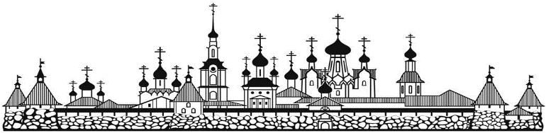
Паломническая служба Подворья Соловецкого монастыря в Москве
МАРТ

5 марта (суббота), 8.45, м. «Китай-город», автобусная поездка на один день
СТАРИЦА, Тверская обл.
Жемчужина Верхневолжья. Духовной основой для появления именно здесь древнего городища явился Успенский монастырь, основанный иноками Киево-Печерского монастыря в 1110 году. Экскурсия по Старицкому Успенскому мужскому монастырю. Источник с купелью. Трапеза (доп. 250 руб.). Экскурсия по городу Старица: Кремль, Ильинская церковь, белокаменные кузницы, Борисоглебский собор. Уникальный храм Спасо-Преображения в селе Красное.

6 марта (воскресение), 11.30, м. «Добрынинская»
Музей В.А.ТРОПИНИНА и московских художников его времени
Живопись, графика, декоративно-прикладное искусство
Выставка КРУЖЕВА!

12 марта (суббота), 10.00, м. «Октябрьская»-кольцевая, пешеходная экскурсия
«Самые красивые церкви Москвы»:
якиманка – Ц. Иоанна Воина, Марона Пустынника
ПОЛЯНКА – Ц. Григория Неокесарийского

13 марта (воскресение), 10.00, встреча группы у памятника Жукову
МУЗЕЙ АРХЕОЛОГИИ МОСКВЫ
Расположен под Манежной площадью на глубине 7 метров
Московские клады и другие археологические находки

19 марта (суббота), 10.00 м. «Китай-город». Автобусная поездка по Москве
старообрядцы в москве. история раскола
Крутицкое подворье, Рогожская община, кладбище, Преображенская

20 марта (воскресение), 12.30, встреча группы у памятника Жукову
ХРАМ ПОКРОВА ПРЕСВЯТОЙ БОГОРОДИЦЫ, ЧТО НА РВУ
(Собор Василия Блаженого)
Экскурсия знакомит со всеми 9 приделами Собора, их историей, внутренним убранством

26 марта (суббота), 12.00, м. «Новокузнецкая»
ПОДВОРЬЕ СОЛОВЕЦКОГО МОНАСТЫРЯ В МОСКВЕ
История монастыря, поклонный Крест, святыни храма Георгия в Ендове

27 марта (воскресение), 13.00, м. «Кропоткинская»
Храм Христа Спасителя – ПАТРИАРШИЙ МУЗЕЙ ЦЕРКОВНОГО ИСКУССТВА
Экспонаты V-XX вв. показывают многообразие христианской культуры разных стран

Анонс: 9-10 апреля Автобусная поездка на 2 дня.
Тверь-Торжок-Валдай-Иверский монастырь
Тверь. Обзорная экскурсия. Отрочь-монастырь. Торжок. Обзорная экскурсия по городу. Уникальный музей «Дом Пояса». Валдай. «Музей колокольчиков». Святой источник в селе Ижицы. Иверский Святоозёрский Богородицкий мужской монастырь.
Предварительная запись по тел.: 8 (910) 4567-003
8 (499) 195-00-70; +7 (916) 803-01-81
Москва, м. «Новокузнецкая», ул. Садовническая, д. 6. Храм свмч Георгия в Ендове
Время работы: среда-четверг с 14.00 до 19.00
e-mail: ostrov1429@gmail.com

